Homework (2) 銳化簡介



Figure ：主要函式



Figure ：直方圖縮減



Figure ：Diff

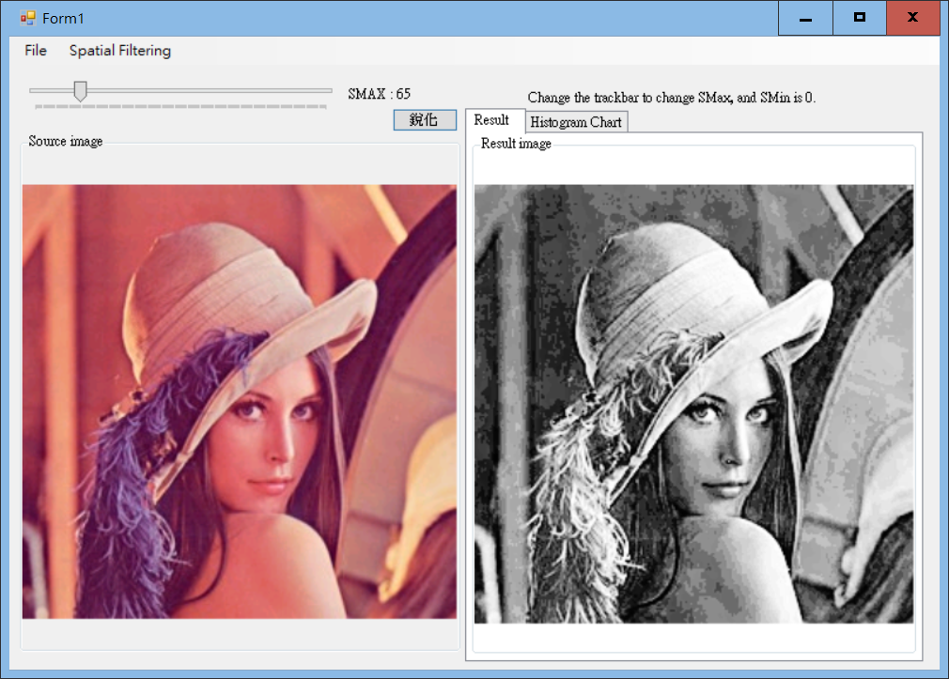

Figure ：銳化結果